愚人节，他们喜提节日大礼包...

原创 有里儿有面 [有理儿有面](javascript:void(0);)

**有理儿有面**

微信号 youli-youmian

功能介绍 你说是不是

2021-04-01[原文](https://mp.weixin.qq.com/s?__biz=Mzg3MjEyMTYyNg==&mid=2247527367&idx=1&sn=eef236ae9a5b17a415bdf04ef01ef0ad&chksm=cef63fb2f981b6a4b87e69b38975ccca221ae87aeca8bf4a9b55bb385127fb78f529ad65cadf&scene=27#wechat_redirect&cpage=42) 发表于

收录于合集





**全文共3367字，图片13张，预计阅读时间为9分钟。**

**文章首发于“有理儿有面”（youli-youmian），欢迎大家在朋友圈和微信群转发。**

**公众号及其他平台转载请在后台留言。**



▼

今天，香港再传好消息。

涉嫌欺诈和违反香港国安法正被还押监房的黎智英，与李柱铭、何俊仁、李卓人、梁国雄、吴霭仪、何秀兰、区诺轩和梁耀忠等另外8名反中乱港头目，因涉及2019年8月18日的“流水式”非法集会，喜提愚人节大礼包：

**被西九龙裁判法院裁决，一项组织未经批准集结罪及一项参与未经批准集结罪罪名成立！**

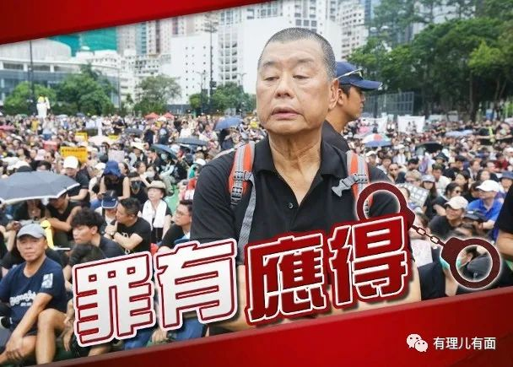

至此，这起经过20多天调查、辩论、审判的陈年旧案，终于有了定论！

有小伙伴可能会诧异：**啥，20天？为啥要审这么久？**

这是因为，虽然这些反中乱港头目个个罪恶深重，但有人一直在做着垂死挣扎，甚至盼望着洋粑粑们来干涉、来救命，法庭内外还有一批“手足”在叫屈喊冤。

**我们一起先回顾下，这起案件不寻常的审理过程吧：**

2月16日，西九龙裁判法院开庭审理此案。审理中，除区诺轩及梁耀忠早前认罪外，包括黎智英在内的7名被告均否认控罪。

3月10日，案件继续审理，控辩双方激烈辩论后，裁判官裁定所有控罪表证成立。

4月1日，司法机构特别安排在西九龙法院大楼审讯该案，共传召了11名证人，黎智英、李柱铭、何俊仁、李卓人、梁国雄、吴霭仪及何秀兰7名被告出庭受审。最终，他们被裁定罪成！

虽然，案件还要押后至4月16日听取求情及判刑。但今天这个裁定，也正应了那句话：**正义或许会迟到，但从来不会缺席！**

这场迟到的正义，来的却并不轻松：罪与非罪、罪行轻重，以及警方是否不作为，一直是法庭辩论和各方关注的焦点。

**第一个焦点：2019年8月18日的流水式游行是非法的吗？**

庭审上已经辩论、举证地清清楚楚：乱港组织“民阵”在游行前向港警提出了申请，但港警考虑安全风险未予批准，只向“维园集会”发不反对通知书。之后“民阵”不服，上诉到游行上诉委员会，但同样未获支持！

时任港岛总区行动部署理高级警司周咏仪曾在法庭上做供表示，“民阵于入纸申请集会游行后，跟警方开会商讨安排细节，但未能提供有效方法，去防止游行期间发生暴力事件。她因此把游行定性为高风险，决定反对并拒绝游行申请，只就维园集会发出不反对通知书”。

**由此可见，黎智英之流鼓噪策动的这个“流水式”游行，从一开始就是一个非法活动！**关于这一点，法官胡雅文在今天对此案的判词已说的非常清楚：“警方已清楚表明民阵游行被拒，参与游行属刑事罪行，而相关声明已经广泛报道”！

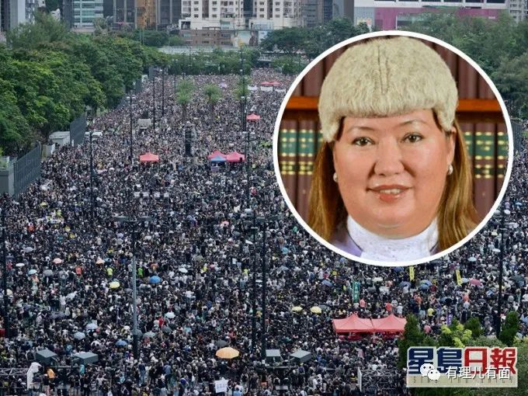

**第二个焦点：黎智英之流有罪吗？充当什么角色？**

先看看他们的所作所为：

案发前一天，2019年8月17日，李卓人、梁国雄及区诺轩等举行记者会，向众曱甴详细讲解流水式游行的计划及注意事项。

8月18日下午3时许，“维园集会”结束后，黎智英、梁国雄、何秀兰、何俊仁、李柱铭、区诺轩及梁耀忠，站在游行队伍前边拉着乱港横幅离开维园，开始警方及游行上诉委员会已明确反对的非法游行。

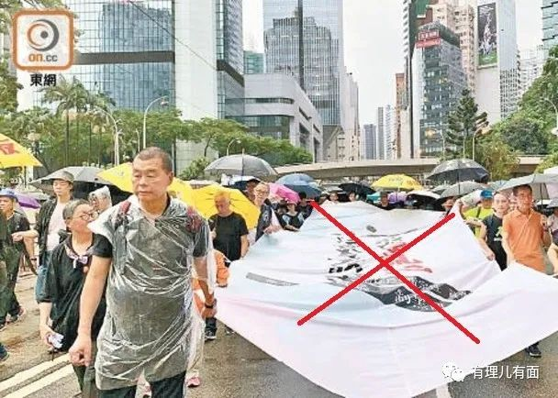

游行队伍一路沿怡和街、轩尼诗道前行，李卓人则拿着麦克风站在横额前喊口号。约12分钟后，吴霭仪自高士威道加入，并自动站到了黎智英的身后。

期间，这帮乱港之徒沿途不断蛊惑市民进入游行队伍，队伍中有人高喊起乱港口号。吴霭仪、梁国雄及何秀兰则以响应的口号呼应。

下午4时38分，这9个乱港头目带着游行队伍抵达遮打道行人专用区，黎智英等人放下横幅，李卓人说这是流水式集会的终点，并指挥黄丝离开。

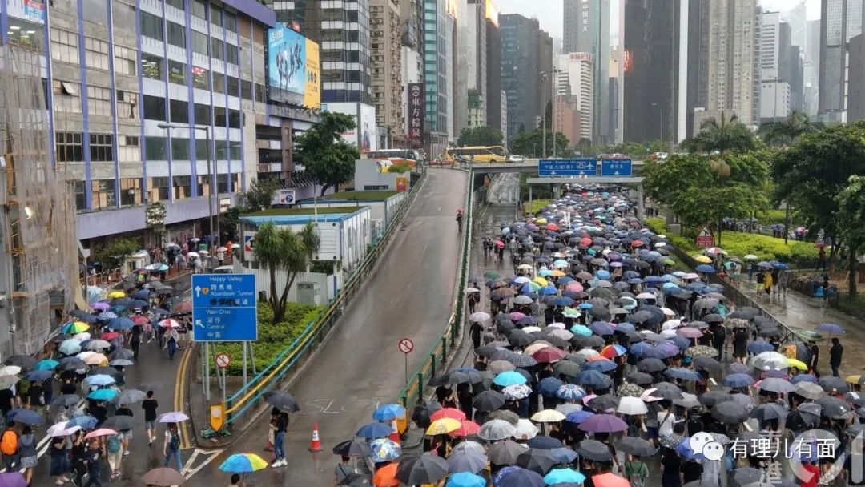

**这些人，干的的触犯香港刑律的事情，不是犯罪是什么？他们带头，他们指挥，他们喊口号，这不是组织者，是什么？！**

然而，当真正面对法律铁拳时，这帮声称要为自由而战的狂徒却怂了，他们声称之所以在队伍前头是为了维持秩序！并向警方泼脏水说警方不作为！

**第三个焦点：警方有没有维护秩序？**

时任港岛总区行动部署理高级警司周咏仪，曾在本案庭审时作证表示，前年8月18日下午3时至5时期间，在维园附近，以及游行路线沿途间，警方确实是没派军装警员驻守，**但有遣派警民关系主任在维园与主办团体民阵联系，及派人指挥交通！！**

为啥没有派着装警员？这是因为自2019年6月起，黑暴气焰嚣张，他们频频用砖头、弹珠、铁通和汽油弹攻击港警**。警方为维系公共安全及秩序，同时避免警方的出现激起市民情绪，引发警民冲突，故没有在现场派驻警员！多么的克制！甚至是忍辱负重！！**

时任北角分区助理指挥官（行动）陈礼文则出庭证实：他于前年8月18日早上11时许，带队到维园附近执勤，期间遭遇曱甴举中指及用粗言秽语辱骂。到了下午，“维园”集会人士人数激增，警员受到的指骂更加频密。**为避免不必要的警民冲突，他决定在当日约下午2点半，带队员离开。**

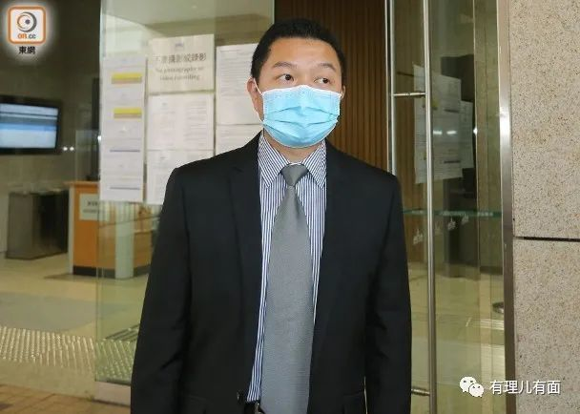

虽然着装警员隐忍选择了退出，但**警方的管理却是一直存在的**：

时任东区警区助理警民关系主任张嘉敏证实，当日她负责在维园与民阵联络，并曾与民阵代表陈皓桓讨论集会安排，及**提醒警方已拒绝游行申请**。当天下午近3时，张嘉敏获悉维园足球场快要爆满，于是联络陈皓桓，要求陈呼吁市民使用中央草坪，以及可以从港铁天后或铜锣湾站离开。**陈闻言后重返台上继续发言，未予理会...**

张嘉敏见状又先后2次找陈皓桓，建议陈呼吁集会的人士，利用港铁天后或铜锣湾站离开，及不要行出马路。**陈听后均没有答应会配合，以至于场面失控...**

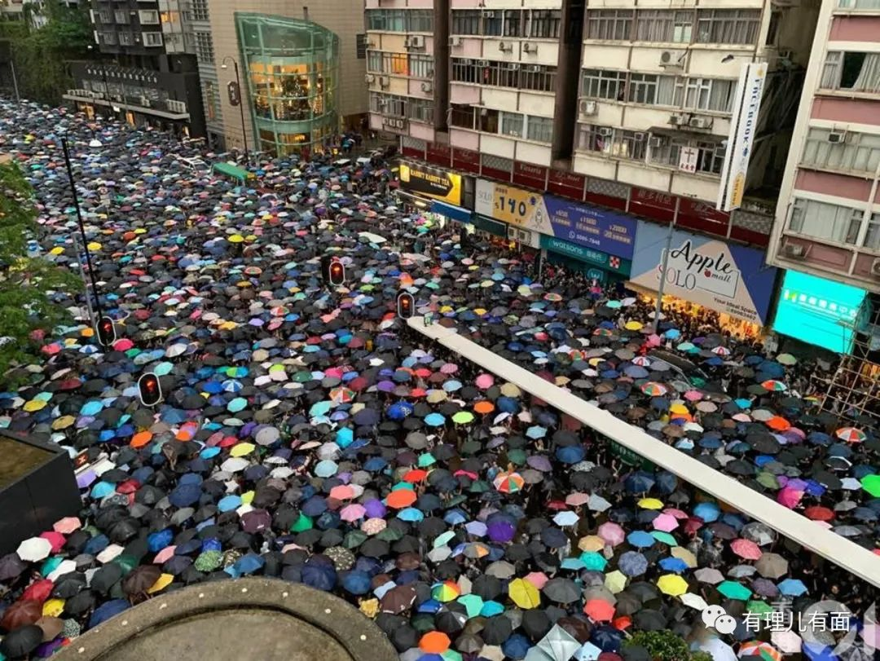

**事后证明，警方的提醒，被这帮乱港狂徒当做了耳旁风，警方的隐忍，被当做怯懦退让让他们敢于以身试法！但当他们终究要为自己的违法犯罪买单时，却开始鸣冤叫屈，大喊特区政府“政治打压”、是政治阴谋！**

**第四个焦点：港警的执法是政治阴谋吗？**

众所周知，一个正常的社会，需要法律的约束。违法者，必将要为自己的行为付出代价，这是保障一个社会、一个国家正常运转的必需。

**由此可见，港警执法，恰恰是还法律公道，还香港人心思稳的大势所向！是满满的人间正道，是阳谋！**

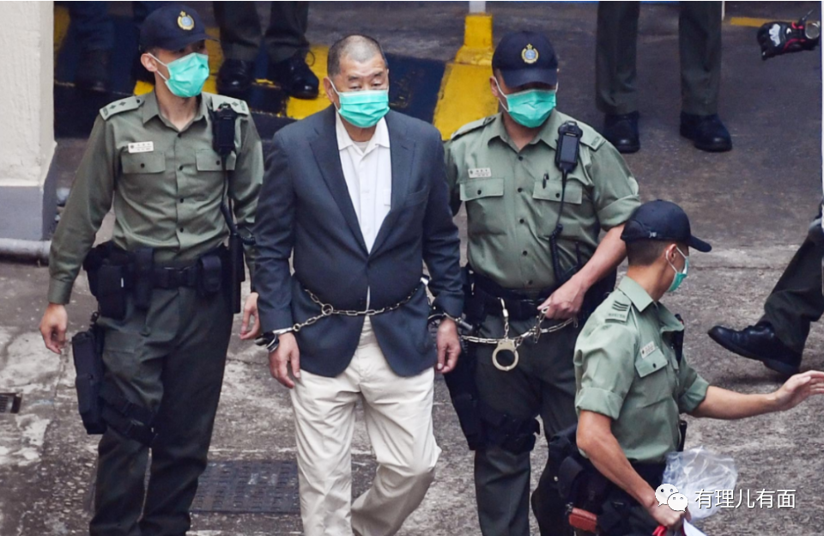

玩弄“港独”阴谋，企图“揽炒”香港，并受洋粑粑指挥，梦想美军登陆干涉中国内政的，**恰恰就是黎智英、李柱铭、李卓人之流！**

**提到政治阴谋，有理哥倒是想起了今天庭审的一个特别看点：**

开审前，特区政府律政司原拟聘用英国御用大律师David Perry带领控方律师团队，但Perry表示受聘后受到了英国的压力无法成行，这才有了后来律政司阵前易帅——改聘本地资深大律师余若海领军。

据港媒报道，David Perry所受到的压力，除英国多家媒体对David Perry作出针对性报道，而蓝韬文更是赤膊上阵“出口术”讽刺David Perry“就像一名雇佣兵”，令其最终请辞...

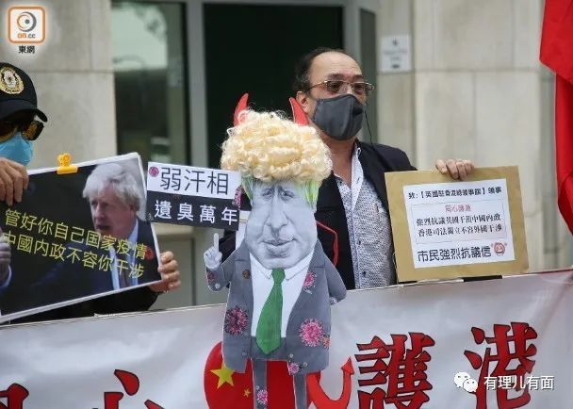

**谁在玩弄阴谋，干涉法律公道，干涉人权自由践踏法治？恰恰是黎智英背后美英粑粑等一众洋主子！**

**然而，本案的看点却不止于此：**

**看点+1：黎智英与李卓人的不同反应。**港媒东网报道，庭审结束后，黎智英“表情平静”，还向前来助威的寥寥几只曱甴挥手致意。

比起黎智英的所谓蛋定，李卓人就显得有些惊慌。他在庭审前表示，不知道今天的裁决会怎样，但即使今日“走得甩”，仍有多场审讯需要面对。

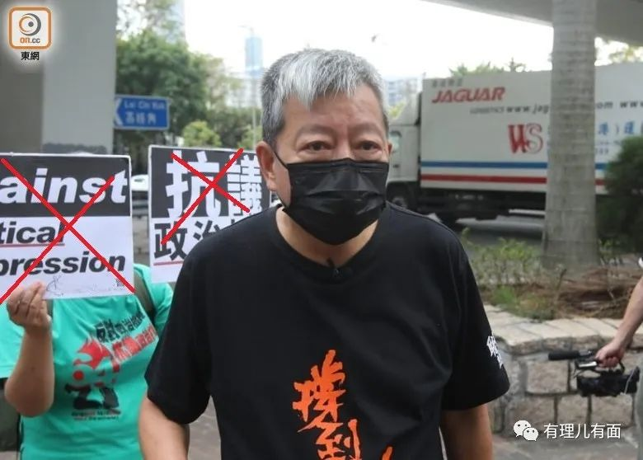

满满的恐惧感！其实，故作镇定的黎智英，何尝不是如此？也许，他觉得比起涉嫌欺诈和违反香港国安法的大罪，今天宣判的两宗罪名，就是毛毛雨，那就让暴风雨来的更猛烈些吧！相信，当他们接受国安法制裁的时日，会非常酸爽带劲！

**看点+2：民阵召集人陈皓桓今次出现在庭审现场叫屈喊冤。**他表示，“当日集会是和平、理性，非暴力，认为今次是秋后算帐”。

你们游行，有理性、非暴力吗？一群被遥控操纵的提线木偶而已！面对游行，港警的隐忍，不等于你们可以无法无天，可以逍遥法外！

**你们说对了，正义与法律，终将让你们为自己的罪行付出代价！！**

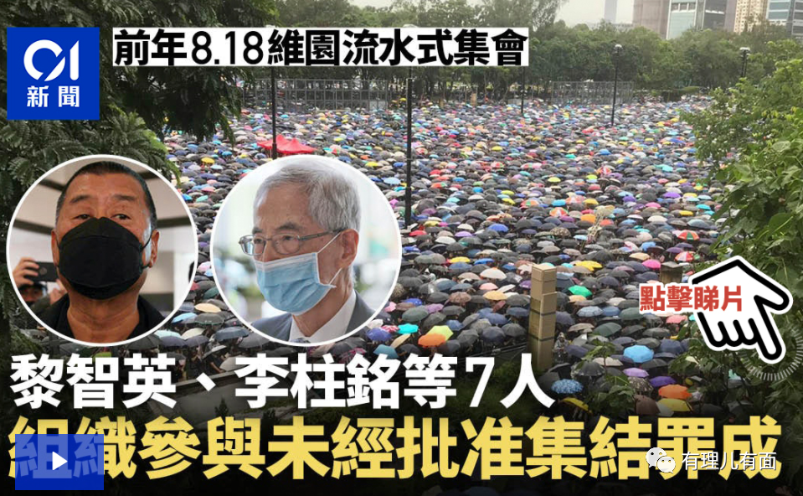

**看点+3：人老皮厚、不知廉耻的示威常客“王婆婆”王凤瑶，向国安法招手伸出脖子了。**

据港媒东网报道，这次她在庭外挥动英国国旗，又举起写上“一国两制已死”、“法治已死”等字句的道具牌。

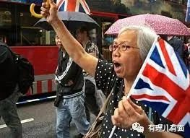

**“一国两制”已死？是你们妄图“港独”的阴谋胎死腹中了吧？黎智英之流遭遇法律制裁，恰恰是香港司法系统拨乱反正的“重生”！**

还有，你王凤瑶今天的表演，也是日后作为被法律制裁的呈堂证供吧？

**看点+4：没有看见洋粑粑的影子。**

前几次涉及“港独”审判的案件，有洋粑粑的驻港领事一副气势汹汹的身影出现在香港法庭外，不过后来都是拍照片摆pose之后就灰溜溜离开了。

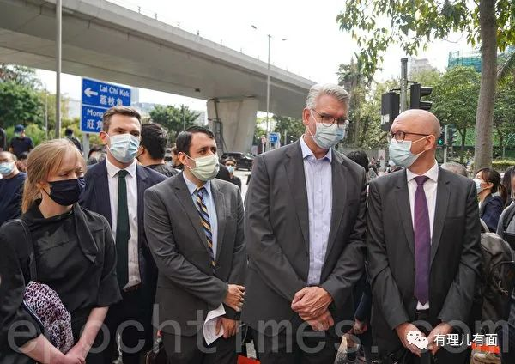

**到了现在，他们干脆连姿态都不做了。**黎智英之流应该心里在暗自怨恨：这洋人真他妈的不是个东西，也太“不讲武德”了...

他哪里知道，在洋粑粑眼中他黎智英从来就不是个东西，而是一枚弃子，一条断脊的丧家之犬，用完即抛弃的那种！

而他的结局，其实早就注定了...

**图片源自网络**





**关注公众号：**

**有理儿有面**

**理   性｜   揭   秘｜   探   讨**







有里儿有面

**微信扫一扫赞赏作者** **赞赏**

已喜欢，对作者说句悄悄话

取消

**发送给作者**

**发送**

最多40字，当前共字

 人赞赏

上一页 1/3 下一页

长按二维码向我转账

受苹果公司新规定影响，微信 iOS 版的赞赏功能被关闭，可通过二维码转账支持公众号。

### 精选留言

用户设置不下载评论